附件二
桃園縣101年度推動讀報學校成果報告冊
校名（全銜）：桃園縣八德市茄苳國小 班級：五年乙班
- 辦理時間：4月-12月
- 學生參與人數：30人
- 實施報紙種類：國語日報
- 活動內容（教學活動作法）：
- 優美文章閱讀：
請學生回家讀一篇佳作、畫下並抄寫佳句，經過指導學生可以從文章中了解「段落分隔」、「標點符號」、「優美詞句」，最後進行心得書寫或仿作。而許多有趣的事蹟值得分享，透過閱讀國語日報包羅萬象的內容，尋找最想知道的報導與文章，讓學生領略世界人文風情。

- 成果剪報：
請同學選擇國語日報中想介紹的文章、趣聞，並剪貼在圖畫紙上，寫下自己的感想，並設計插畫，做成果展示，讓大家可輪流閱讀其他同學所蒐集的文章與圖片。

- 具體目標與成效評估：
（一）同學會主動翻閱報紙。
（二）提升孩子國語文能力，增加用詞寫作的能力。
（三）增加閱讀新知，讓孩子多充實課外知識。

- 檢討與省思：
    - 優點：
學生們願意嘗試把自己的經驗與剪報上的文章做呼應，學到了課本以外的知識。
    - 省思、啟發或限制：
讀報、剪報不只是閱讀與透過動手操作來資料整理，而是藉由閱讀、蒐集資料，讓孩子有主動學習的欲望，讓孩子學習如何去呈現所欲介紹的主題，從做中學發掘樂趣與享受成果。

    - 建議：
讀報對學生來說是增進知能的好途徑，若老師能有技巧的引導學生讀報，所獲得的成果更豐碩，期望學校繼續辦理讀報相關的研習，以增進教師讀報教育實施的能力。

推動「閱讀桃花源」四年計畫－101年度推動讀報學校活動照片
活動名稱 | 讀報心得 | 辦理時間 | 101.04.01~101.12.31 | 參加人數 | 30人
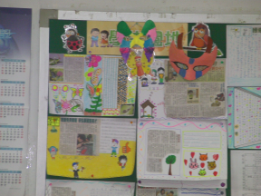 |  |  | 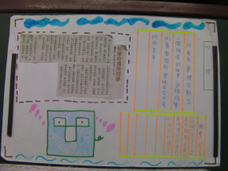
照片說明：朗讀分享趣聞 |  |  | 照片說明：剪貼文章並寫上心得
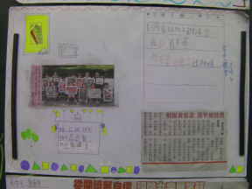 |  |  | 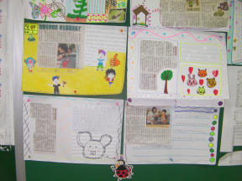
照片說明：朗讀分享趣聞 |  |  | 照片說明：剪貼文章並寫上心得
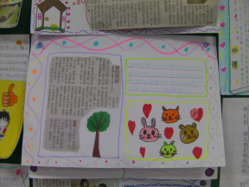 |  |  | 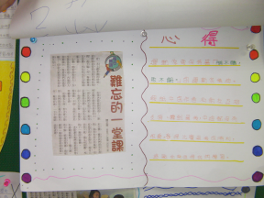
照片說明：朗讀分享趣聞 |  |  | 照片說明：剪貼文章並寫上心得
※成果照片格式為A4 size，請至少貼上18張照片，謝謝！
推動「閱讀桃花源」四年計畫－101年度推動讀報學校活動照片
活動名稱 | 讀報心得 | 辦理時間 | 101.04.01~101.12.31 | 參加人數 | 30人
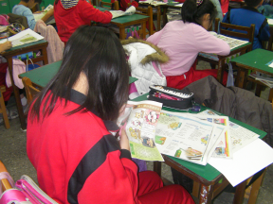 |  |  | 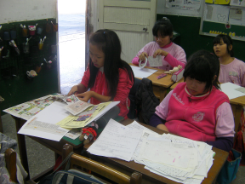
照片說明：找出文章位置 |  |  | 照片說明：找出文章位置
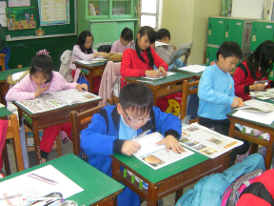 |  |  | 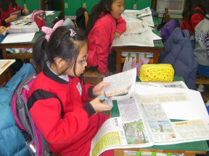
照片說明：剪貼文章並寫上心得 |  |  | 照片說明：剪貼文章並寫上心得
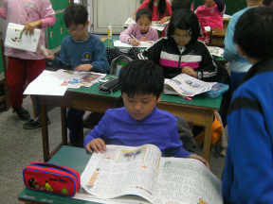 |  |  | 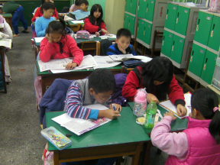
照片說明：剪貼文章並寫上心得 |  |  | 照片說明：剪貼文章並寫上心得

活動名稱 | 讀報心得 | 辦理時間 | 101.04.01~101.12.31 | 參加人數 | 30人
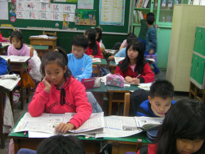 |  |  | 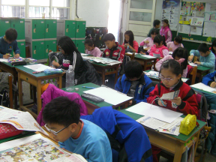
照片說明：找出感到有趣的文章 |  |  | 照片說明：找出感到有趣的文章
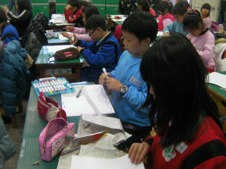 |  |  | 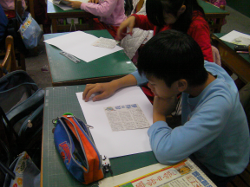
照片說明：剪貼文章並寫上心得 |  |  | 照片說明：剪貼文章並寫上心得
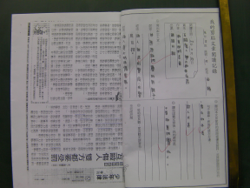 |  |  | 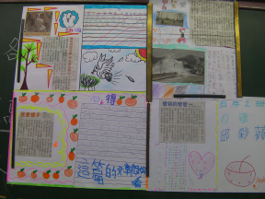
照片說明：剪貼文章並寫上心得 |  |  | 照片說明：剪貼文章並寫上心得

